LBS.云v3.0
云存储API接口说明文档

百度在线网络技术（北京）有限公司
2013年11月 07日 北京

法律说明
版权所有百度在线网络技术有限公司。
本文档包含的所有内容除特别声明之外，版权均属于百度在线网络技术有限公司所有，百度可在不作任何申明的情况下对本文档内容进行修改。
本文档中所使用的商标所有权属于该商标的所有者。

文件说明
文件标识： | Baidu_LBSYun_3.0
当前版本： | 2014_01_V3.0
作 者： | Baidu_Map_PM
创建日期： | 2013-04-11
最新更新： | 2014-1-9

更新

2013-10-27 | 添加参数，修改参数备注说明
2013-11-07 | 支持唯一索引字段；优化批量上传接口，增加查看进度接口
2013-12-09 | 自定义配置参数的数据类型以及备注说明部分的细化更新
2014-01-09 | 添加支持图片存储功能，对自定义字段进行近一步的详细说明

百度在线网络技术有限公司
邮箱：mapapi@baidu.com
地址：北京市海淀区上地信息路9号甲奎科科技大厦
邮编：100085
百度地图LBS开放平台：http://lbsyun.baidu.com
百度地图API网址：http://developer.baidu.com/map/
百度地图API论坛：http://bbs.lbsyun.baidu.com

一、LBS云存储API v3（数据存储管理接口）接口说明
1． 概念实体字段定义
1.1 位置数据表（geotable）实体字段定义
1.2 自定义扩展列（column）实体字段定义
1.3 位置数据（poi）实体字段定义
2．位置数据表（geotable&column）管理
2.1 创建表（create geotable）接口
2.2 条件查询表（list geotable）接口
2.3 查询指定id表信息（detail geotable）接口
2.4 修改表（update geotable）接口
2.5 删除表（delete geotable）接口
2.6 创建列（create column）接口
2.7 条件查询列（list column）接口
2.8 查询指定id列（detail column）详情接口
2.9 修改指定条件列（update column）接口（支持批量条件修改）
2.10 删除指定条件列（delete column）接口（支持批量条件删除）
3. 位置数据（poi）管理
3.1 创建数据（create poi）接口
3.2 条件查询数据（list poi）列表接口
3.3 查询指定id的数据（detail poi）详情接口
3.4 修改数据（update poi）接口
3.5 删除单个数据（delete poi）接口（支持批量）
3.6 批量上传数据（post pois csv file）接口
3.7 批量上传进度查询接口（支持查询成功，失败poi）
4. 批量操作任务（JOB）查询进度接口
4.1 批量操作任务查询（list job）接口
4.2 根据id查询批量任务（detail job）接口
5. 返回码定义值表

使用说明：
- 请先了解名词意义： “位置数据表（geotable）”、 “自定义扩展列（column）”、“位置数据（poi）”概念的意义，更有助于开发。
- 云存储接口功能：支持单个geotable亿级数据及数百G大小的存储，每天支持百万量级读写，每秒支持万量级读写。
- 批量操作说明：
V2版本，引入“批量操作”概念。通过批量操作接口操作，您可实现对一个位置数据表（geotable）进行如下操作：
- 批量上传多条数据；
- 批量删除多条数据；
- 批量删除1个或者多个自定义扩展列（column）；
- 批量更新数据（如字段、字段属性、字段对应的值等）等操作
“批量操作”接口原理及使用说明如下：
- “批量操作”接口是采用异步服务形式，您可使用此接口对一个位置数据表（geotable）同时执行各种批量操作，服务将在并发数范围内同时处理多个请求任务，超出并发数的请求任务将以消息队列形式进入处理等待状态。
- 当您使用批量操作接口时，服务将先发送批量操作请求，若请求成功，系统将锁定对应的位置数据表（geotable），即用户可对此表进行可读操作，不能进行任何写操作，直到此次批量操作任务完成（即任务进度状态码Status = 3 完成时）自动解锁，恢复可写。同时，系统会返回状态码Status =21和此操作（Job id），Status值用于标识您的操作为批量操作， Job id用于查询此批量操作的任务进度。（Status = 0 表示非批量操作的普通操作）。
- 查询某个批量操作任务进度，即根据上述返回的Job id，使用批量操作任务查询进度接口进行查询。根据返回的任务进度状态码值（1、2、3）确认批量操作的进度（新增操作，消息队列中等待处理；正在处理；完成）。

1． 云存储字段定义方式

1.1 位置数据表（geotable）实体字段定义
geotable 字段定义
字段名称 | 字段含义 | 类型 | 备注
id | id,记录的唯一标识 | uint32
name | geotable的中文名称 | string(45)
geotype | geotable包含的数据类型，包含点、线、面三种类型 | uint32 | 1：点；2：线；3：面。默认为1（当前只支持点）。
modify_time | 记录最后一次被修改的时间 | datetime
create_time | 记录被创建的时间 | datetime
user_id | 创建此记录的用户标识 | uint64

1.2 自定义扩展列（column）实体字段定义
字段名 | 含义 | 类型 | 是否必须 | 默认值 | 备注
id | 唯一标识 | UInt64 | 是 | 无
key | 存储在geotable的key标识 | String(64) | 是 | 无 | 在同一geotable内唯一  正则:[a-zA-Z][0-9a-zA-Z_]*
name | 对key的描述 | String(128) | 否 | 无
type | 字段类型 | UInt32 | 是 | 无 | 1： Int64, 2:double, 3,string;4：在线图片url，LBS图片存储
max_length | 最大长度 | UInt32 | 否 | 无 | 1,针对String是必须  2,最大值不超过2048
default_value | 默认值 | String(32) | 否 | 无 | 1,如果此列被设置成排序筛选字段,则default_value必须进行设置.否则默认为0
is_sortfilter_field | 是否将字段设置为云检索时的排序筛选字段 | UInt32 | 是 |  | 1代表是，0代表否。设置后效果详见http://developer.baidu.com/map/lbs-geosearch.htm#.search.nearby  最多只能设置15个  只有int或者double类型可以设置
sortfilter_id | 排序筛选字段id | UInt32 | 否 |  | 1-15,在同一geotable内不能重复.
is_search_field | 是否设置为检索时的文本检索字段 | UInt32 | 是 |  | 1代表是，0代表否。设置后可根据对该字段的内容要求进行检索  只能针对String类型的字段,最大设置大小不超过2048,最多不超过4个
is_index_field | 是否将字段设置为索引字段。 | UInt32 | 否 |  | 1代表是，0代表否。设置后可实现方便快速查询。最多设置2个  注：is_index_field=1 时才能在根据该列属性值检索到数据  设置后对应功能：  http://developer.baidu.com/map/lbs-geodata.htm#.column.manage3.2
is_unique_field | 是否将字段设置为唯一索引字段。 | UInt32 | 否 |  | 1代表是，0代表否。设置后方便更新，删除，查询  最多设置1个
create_time | 创建时间 | UInt32 | 是 |  | Unix时间戳
modify_time | 修改时间 | UInt32 | 是 |  | Unix时间戳

1.3 位置数据（poi）实体字段定义
字段名 | 含义 | 类型 | 是否必须 | 默认值 | 备注
id | 唯一标识 | UInt64 | 是 | 无
location | 坐标 | Array | 是 | 无 | 格式为：[经度,纬度]或者[对应的墨卡托投影]
province | 省名称 | String(32) | 否 | 无
city_id | 市id | UInt32 | 是 | 无
city | 市名 | String(32) | 是 | 无
district | 区名 | String(64) | 否
title | 名称 | String(256) | 否
address | 地址 | String(256) | 否
coord_type | 用户上传的坐标的类型 | UInt32 | 否 | 3 | 可选，1.GPS经纬度坐标  2.国测局加密经纬度坐标  3.百度加密经纬度坐标  4.百度加密墨卡托坐标
tags | 标签 | String(256) | 否 |  | 以空格分隔
geotable_id | 表主键 | UInt32 | 是
create_time | 创建时间 | UInt32 | 是 |  | Unix时间戳
modify_time | 修改时间 | UInt32 | 是 |  | Unix时间戳

2．位置数据表（geotable&column）管理

2.1 创建表（create geotable）接口

2.1.1 请求url
http://api.map.baidu.com/geodata/v3/geotable/create POST请求

2.1.2 请求参数
参数名 | 参数含义 | 类型 | 备注
name | Geotable的中文名称 | String(45) | 必选
geotype | Geotable持有数据的类型 | Int32 | 必选  1：点poi  2：线poi  3：面poi，  默认为1
is_published | 是否发布到检索 | Int32 | 必选  0：未自动发布到云检索，  1：自动发布到云检索；  策略提示：  注：1）通过URL方式创建表时只有is_published=1时 在云检索时表内的数据才能被检索到  2）通过数据管理模块时：  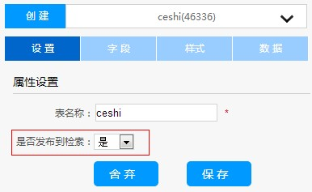。
timestamp | 时间戳 | UInt32 | 可选
ak | 用户的访问权限key | String(50) | 必选
sn | 用户的权限签名 | String(50) | 可选

2.1.3 响应参数（json格式）
参数名 | 参数含义 | 类型 | 备注
status | 状态码 | Int32 | 必须。  0代表成功，其它取值含义另行说明
message | 响应的信息 | String(50) | 必须  对status的英文描述
id | 新增的数据的id | String | 必须

2.1.4 请求响应示例（截图来自chrome浏览器插件：“POSTMAN”工具，下同）
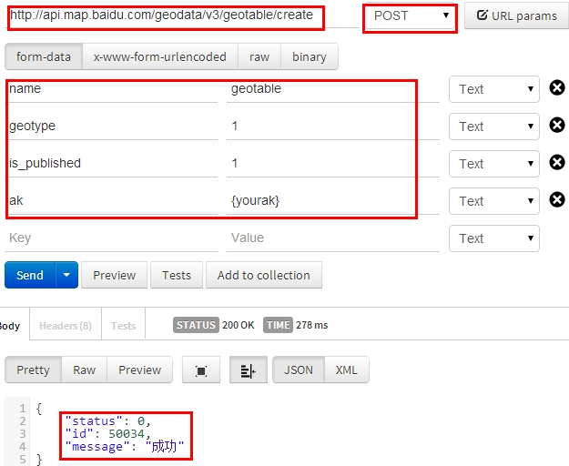

2.2 查询表（list geotable）接口

2.2.1 请求url
http://api.map.baidu.com/geodata/v3/geotable/list GET请求

2.2.2 请求参数
参数名 | 参数含义 | 类型 | 备注
name | geotable的名字 | String(45) | 可选
ak | 用户的访问权限key | String(50) | 必选
sn | 用户的权限签名 | String(50) | 可选

2.2.3 响应参数（json格式）
参数名 |  | 参数含义 | 类型 | 备注
status |  | 状态码 | Int32 | 必须  0代表成功，其它取值含义另行说明
message |  | 响应的信息 | String(50) | 必须  对status的英文描述
size |  | 数据个数 | Int32
geotables |  | Geotable列表 | Array
 | id | Geotable的主键 | String
 | Geotype | Geo类型
 | Name | Geotable的中文名称 | String
 | Is_published | 是否发布到检索 | Int32
 | Create_time | 创建日期 | String
 | Modify_time | 最近一次修改时间 | String

2.2.4 请求响应示例
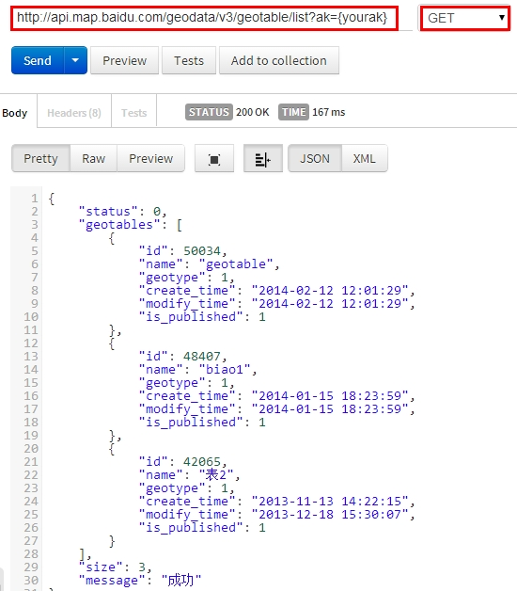

2.3 查询指定id表（detail geotable）接口

2.3.1 请求url
http://api.map.baidu.com/geodata/v3/geotable/detail GET请求

2.3.2 请求参数
参数名 | 参数含义 | 类型 | 备注
id | 指定geotable的id | Int32 | 必选
ak | 用户的访问权限key | String(50) | 必选
sn | 用户的权限签名 | String(50) | 可选

2.3.3 响应参数（json格式）
参数名 |  | 参数含义 | 类型 | 备注
Status |  | 状态码 | Int32 | 必须。  0代表成功，其它取值含义另行说明
Message |  | 响应的信息 | String(50) | 对status的英文描述
Geotable |  | Geotable | Dict
Geotable | id | Geotable的主键 | String
Geotable | Geotype | Geo类型
Geotable | Name | Geotable的中文名称 | String
Geotable | Is_published | 是否发布到检索 | Int32
Geotable | Create_time | 创建日期 | String
Geotable | Modify_time | 最近一次修改时间 | String

2.3.4 请求响应示例
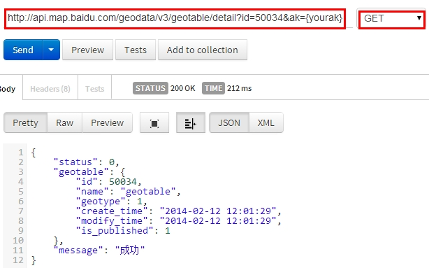

2.4 修改表（update geotable）接口

2.4.1 请求url
http://api.map.baidu.com/geodata/v3/geotable/update POST请求

2.4.2 请求参数
参数名 | 参数含义 | 类型 | 备注
id | geotable主键 | UInt32 | 必选
is_published | 是否发布到检索 | int32 | 会引起批量操作
name | Geotable的中文名称 | String(45) | 可选
ak | 用户的访问权限key | String(50) | 必选
sn | 用户的权限签名 | String(50) | 可选

2.4.3 响应参数（json格式）
参数名 | 参数含义 | 类型 | 备注
status | 状态码 | Int32 | 必须。  0代表成功，其它取值含义另行说明
message | 响应的信息 | String(50) | 对status的英文描述

2.4.4 请求响应示例
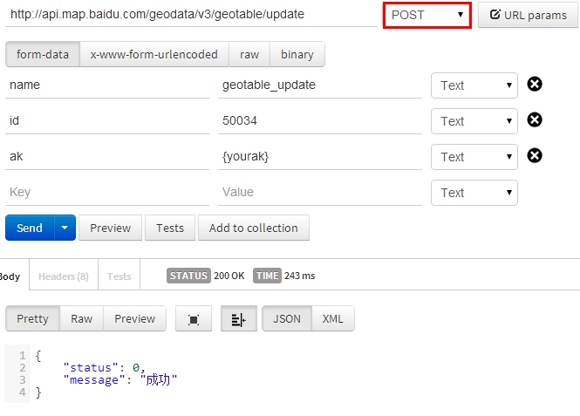

2.5 删除表（geotable）接口

2.5.1 请求url
http://api.map.baidu.com/geodata/v3/geotable/delete POST请求
注：当geotable里面没有有效数据时，才能删除geotable

2.5.2 请求参数
参数名 | 参数含义 | 类型 | 备注
id | 表主键 | UInt32 | 必选
ak | 用户的访问权限key | String(50) | 必选
sn | 用户的权限签名 | String(50) | 可选

2.5.3 响应参数（json格式）
参数名 | 参数含义 | 类型 | 备注
status | 状态码 | Int32 | 必须。  0代表成功，其它取值含义另行说明
message | 响应的信息 | String(50) | 对status的英文描述

2.5.4 请求响应示例
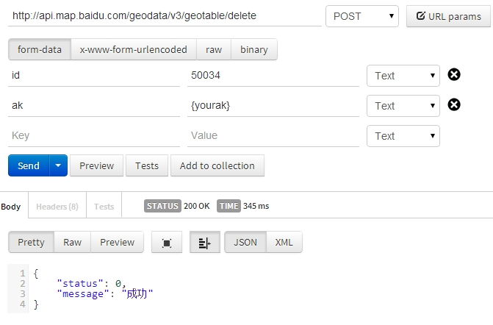

2.6 创建列（create column）接口

2.6.1 请求url
http://api.map.baidu.com/geodata/v3/column/create POST请求

2.6.2 请求参数
参数名 | 参数含义 | 类型 | 备注
name | Column的属性中文名称 | String(45) | 必选
key | column存储的属性key | String(45) | 必选，同一个geotable内的名字不能相同
type | 存储的值的类型 | UInt32 | 必选，枚举值  1： Int64, 2:double, 3,string，4，在线图片url
max_length | 最大长度 | UInt32 | 必选  最大值2048，最小值为1，针对string有效，并且string时必填。此值代表utf8的汉字个数，不是字节个数
default_value | 默认值 | String(45) | 设置默认值
is_sortfilter_field | 是否检索引擎的数值排序筛选字段 | UInt32 | 必选，1代表是，0代表否。设置后效果详见http://developer.baidu.com/map/lbs-geosearch.htm#.search.nearby  最多只能设置15个  只有int或者double类型可以设置
is_search_field | 是否检索引擎的文本检索字段 | UInt32 | 必选，1,代表支持，0为不支持。只有string可以设置  检索字段只能用于字符串类型的列且最大长度不能超过512个字节
Is_index_field | 是否存储引擎的索引字段 | UInt32 | 必选，用于存储接口查询  1,代表支持，0为不支持。  注：is_index_field=1 时才能在根据该列属性值检索时检索到数据。设置后可用功能：http://developer.baidu.com/map/lbs-geodata.htm#.column.manage3.2
is_unique_field | 是否云存储唯一索引字段 | UInt32 | 可选  用于更新，删除，查询：1代表支持 ，0为不支持
geotable_id | 所属于的geotable_id | String(50) | 必选
ak | 用户的访问权限key | String(50) | 必选
sn | 用户的权限签名 | String(50) | 可选

2.6.3 响应参数（json格式）
参数名 | 参数含义 | 类型 | 备注
status | 状态码 | Int32 | 必须。  0代表成功，其它取值含义另行说明
message | 响应的信息 | String(50) | 对status的英文描述
id | 新增的数据id | UInt32 | 必选。

2.6.4 请求响应示例
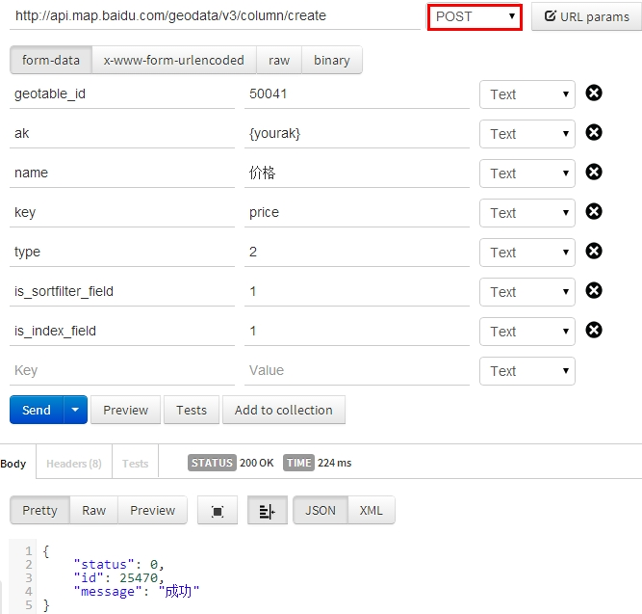

2.7 查询列（list column）接口

2.7.1 请求url
http://api.map.baidu.com/geodata/v3/column/list GET请求

2.7.2 请求参数
参数名 | 参数含义 | 类型 | 备注
name | Geotable meta的属性中文名称 | String(45) | 可选
key | Geotable meta存储的属性key | String(45) | 可选
geotable_id | 所属于的geotable_id | String(50) | 必选
ak | 用户的访问权限key | String | 必选
sn | 用户的权限签名 | String | 可选

2.7.3 响应参数（json格式）
参数名 |  | 参数含义 | 类型 | 备注
status |  | 状态码 | Int32 | 必须。  0代表成功，其它取值含义另行说明
message |  | 响应的信息 | String(50) | 对status的英文描述
size |  | 返回数据条数 | UInt32 | 必选
columns |  | 数据 | Array
 | Id | id | String | 必选
 | Geotable_id | 所属于的geotable_id | String | 必选
 | name | 中文名称 | String | 必选
 | key | 存储的属性key | String | 必选
 | type | 存储的值的类型 | UInt32 | 必选
 | max_length | 列的最大长度 | Uint32
 | default_value | 列的默认値 | String（32）
 | create_time | 列的创建时间 | UInt32
 | modify_time | 列的修改时间 | UInt32
 | Is_sortfilter_field | 是否检索端排序字段 | UInt32
 | Is_search_field | 是否检索端文本检索字段 | UInt32
 | Is_index_field | 是否存储管理索引字段 | UInt32
 | is_unique_field | 是否存储管理唯一索引字段 | UInt32

2.7.4 请求响应示例
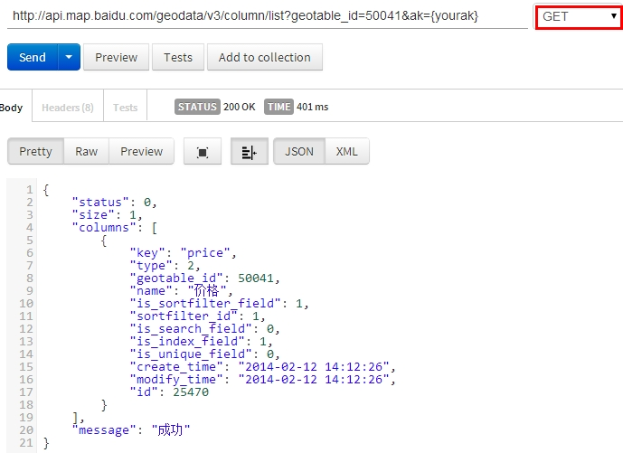

2.8 查询指定id列（detail column）详情接口

2.8.1 请求url
http://api.map.baidu.com/geodata/v3/column/detail GET请求

2.8.2 请求参数
参数名 | 参数含义 | 类型 | 备注
id | 列的id | UInt32 | 必选
geotable_id | 表的id | UInt32 | 必选
ak | 用户的访问权限key | String | 必选
sn | 用户的权限签名 | String | 可选

2.8.3 响应参数（json格式）
参数名 |  | 参数含义 | 类型 | 备注
status |  | 状态码 | Int32 | 必须。  0代表成功，其它取值含义另行说明
message |  | 响应的信息 | String(50) | 对status的英文描述
column |  | 数据 | Dict
 | id | id | String | 必选
 | geotable_id | 所属于的geotable_id | String | 必选
 | name | 中文名称 | String | 必选
 | key | 存储的属性key | String | 必选
 | type | 存储的值的类型 | UInt32 | 必选
 | max_length | 列的最大长度 | UInt32
 | default_value | 列的默认値 | String(32)
 | create_time | 列的创建时间 | UInt32
 | modify_time | 列的修改时间 | UInt32
 | is_sortfilter_field | 是否检索端排序字段 | UInt32
 | is_search_field | 是否检索端文本检索字段 | UInt32
 | is_index_field | 是否存储管理索引字段 | UInt32
 | is_unique_field | 是否存储管理唯一索引字段 | UInt32

2.8.4 请求响应示例
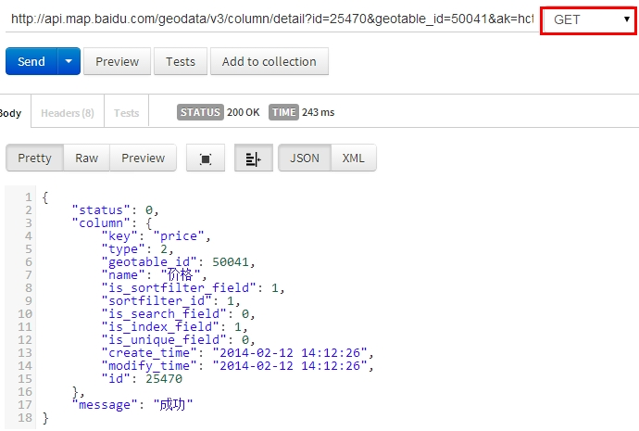

2.9 修改指定条件列（column）接口（批量条件修改）

2.9.1 请求url
http://api.map.baidu.com/geodata/v3/column/update POST请求

2.9.2 请求参数
参数名 | 参数含义 | 类型 | 备注
Id | 列主键 | UInt32 | 必选
geotable_id | 所属表主键 | UInt32 | 必选
name | 属性中文名称 | String(45) | 可选
default_value | 默认值 | String | 可选
max_length | 文本最大长度 | Int32 | 字符串最大长度。只能改大，不能改小
is_sortfilter_field | 是否检索引擎的数值排序字段 | UInt32 | 1代表是，0代表否。  可能会引起批量操作
is_search_field | 是否检索引擎的文本检索字段 | UInt32 | 1代表是，0代表否。  会引起批量操作
is_index_field | 是否存储引擎的索引字段 | UInt32 | 1代表是，0代表否。
is_unique_field | 是否存储索引的唯一索引字段 | UInt32 | 1代表是，0代表否。
ak | 用户的访问权限key | String(50) | 必选
sn | 用户的权限签名 | String(50) | 可选

2.9.3 响应参数（json格式）
参数名 | 参数含义 | 类型 | 备注
status | 状态码 | Int32 | 必须。  0代表成功，其它取值含义另行说明
message | 响应的信息 | String(50) | 对status的英文描述

2.9.4 请求响应示例
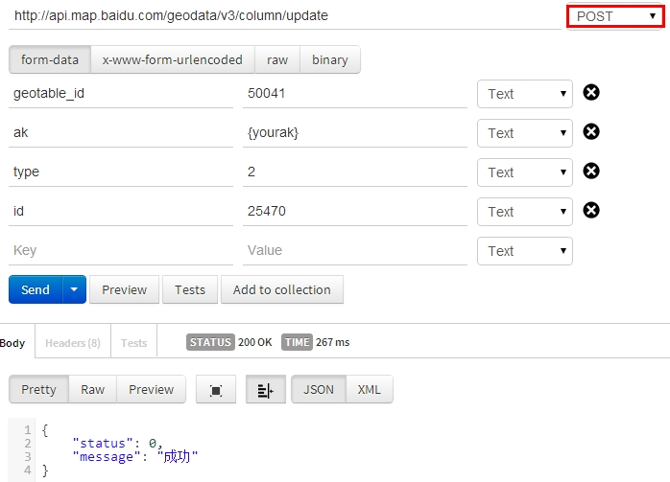

2.10 删除指定条件列（column）接口（批量条件删除）

2.10.1 请求url
http://api.map.baidu.com/geodata/v3/column/delete POST请求

2.10.2 请求参数
参数名 | 参数含义 | 类型 | 备注
id | 列主键 | UInt32 | 必选
geotable_id | 表主键 | UInt32 | 必选
ak | 用户的访问权限key | String(50) | 必选
sn | 用户的权限签名 | String(50) | 可选

2.10.3 响应参数（json格式）

参数名 | 参数含义 | 类型 | 备注
status | 状态码 | Int32 | 必须。  0代表成功，其它取值含义另行说明
message | 响应的信息 | String(50) | 对status的英文描述

2.10.4 请求响应示例
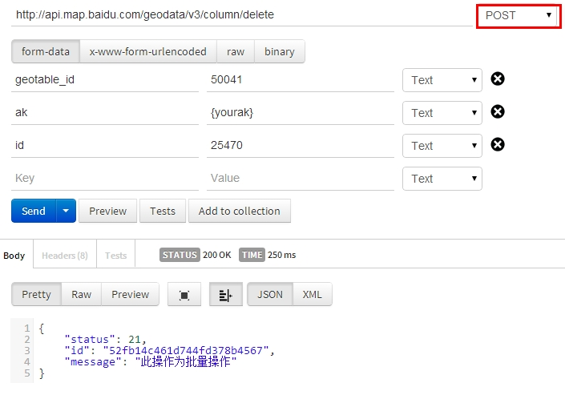

3. 位置数据（poi）管理

3.1 创建数据（create poi）接口

3.1.1 请求url
http://api.map.baidu.com/geodata/v3/poi/create POST请求

3.1.2 请求参数
参数名 | 参数含义 | 类型 | 备注
title | Poi名称 | String(256) | 可选
Address | 地址 | String(256) | 可选
tags | tags | String(256) | 可选
latitude | 用户上传的纬度 | Double | 必选
longitude | 用户上传的经度 | Double | 必选
coord_type | 用户上传的坐标的类型 | UInt32 | 1.GPS经纬度坐标  2.国测局加密经纬度坐标  3.百度加密经纬度坐标  4.百度加密墨卡托坐标  必选
Geotable_id | 记录关联的geotable的标识 | String(50) | 必选，加密后的id
Ak | 用户的访问权限key | String(50) | 必选
Sn | 用户的权限签名 | String(50) | 可选
{Column key} | 用户在column定义的key/value对 | 开发者自定义的类型（String、Int、Double） | 唯一索引字段需要保证唯一，否则会创建失败

3.1.3 响应参数（json格式）
参数名 | 参数含义 | 类型 | 备注
status | 状态码 | Int32 | 必须。  0代表成功，其它取值含义另行说明
message | 响应的信息 | String(50) | 对status的英文描述
id | 新增的数据的id | String | 必选

3.1.4 请求响应示例
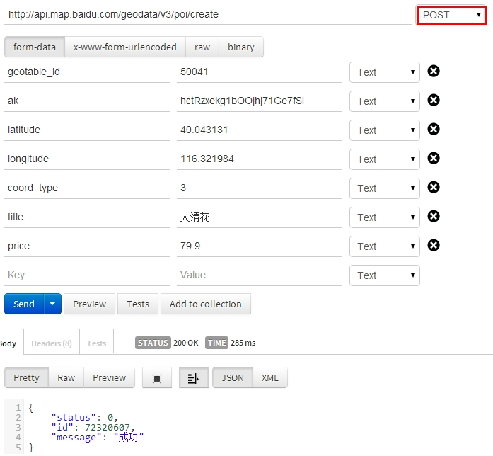

3.2 查询指定条件的数据（poi）列表接口

3.2.1 请求url
http://api.map.baidu.com/geodata/v3/poi/list GET请求

3.2.2 请求参数
参数名 | 参数含义 | 类型 | 备注
{index key} | 用户在column定义的key/value对 |  | column需要设置了is_index_field=1。  对于string，是两端匹配。  对于int或者double，则是范围查找，传递的格式为最小值,最大值。当无最小值或者最大值时，用-代替，同时，此字段最大长度不超过50，最小值与最大值都是整数.  例：如加入一个命名为color数据类型为string的column，在检索是可设置为“color=red”的形式来检索color字段为red的POI
title | 记录（数据）名称 | String(256) | 可选
tags | 记录的标签（用于检索筛选） | String(256) | 可选
bounds | 查询的矩形区域 | String(100) | 格式x1,y1;x2,y2分别代表矩形的左上角和右下角，可选
geotable_id | geotable_id | String(50) | 必选
page_index | 分页索引 | UInt32 | 默认为0，最大为9
page_size | 分页数目 | UInt32 | 默认为10，上限为200
ak | Ak | String(50) | 必须
sn | 用户的权限签名 | String(50) | 可选

3.2.3 响应参数（json格式）
参数名 |  | 参数含义 | 类型 | 备注
status |  | 状态码 | Int32 | 必须。  0代表成功，其它取值含义另行说明
message |  | 响应的信息 | String(50) | 对status的英文描述
size |  | 返回数据条数 | UInt32 | 必须
total |  | 全部的数据条数 | UInt32 | 必须，最多返回2000个结果。如果想更多的结果，需要变更查询条件。
pois |  | Poi结果列表 | Array
 | Id | 数据id | String | 必选
 | geotable_id | geotable_id | String | 必选
 | title | Poi名称 | String | 必选
 | location | 坐标 | Float | 格式为：[经度,纬度]或者[对应的墨卡托投影]
 | title | 名称 | String
 | address | 地址 | String
 | tags | 标签 | String
 | create_time | 用户创建日期 | String
 | modify_time | 用户修改时间 | String
 | province | 所在的省份 | String
 | district | 所在的区 | String
 | {column key} | 用户在column定义的key/value对 | 用户自定义的类类别

3.2.4 请求响应示例
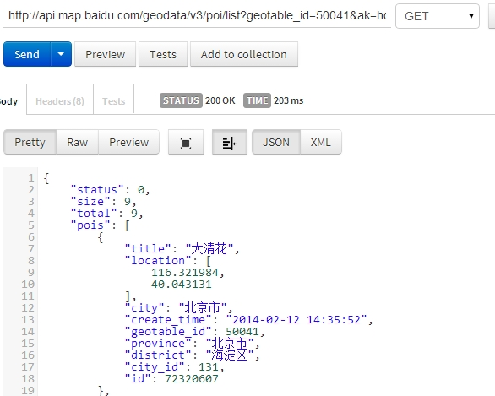

3.3 查询指定id的数据（poi）详情接口

3.3.1 请求url
http://api.map.baidu.com/geodata/v3/poi/detail GET请求

3.3.2 请求参数
参数名 | 参数含义 | 类型 | 备注
id | poi主键 | UInt64 | 必须
geotable_id | 表主键 | int32 | 必须
ak | Ak | String(50) | 必须
sn | 用户的权限签名 | String(50) | 可选

3.3.3 响应参数（json格式）
参数名 |  | 参数含义 | 类型 | 备注
status |  | 状态码 | Int32 | 必须。  0代表成功，其它取值含义另行说明
message |  | 响应的信息 | String(50) | 对status的英文描述
poi |  | Poi结果列表 | Dict
 | id | 数据id | String | 当不存在唯一索引字段时必选，存在唯一索引字段时可选
 | geotable_id | geotable_id | String | 必选
 | 自定义唯一索引key | Value | 自定义类型 | 可选，若自定义索引字段和id共存时，将以id为准
 | title | Poi名称 | String | 必选
 | location | 坐标 | Float | 格式为：[经度,纬度]或者[对应的墨卡托投影]
 | create_time | 用户创建日期 | String
 | address | 地址 | String
 | City | 城市 | String
 | Province | 所在的省份 | String
 | district | 所在区域 | String
 | {column key} | 用户在column定义的key/value对 | 用户自定义的类类别

3.3.4 请求响应示例
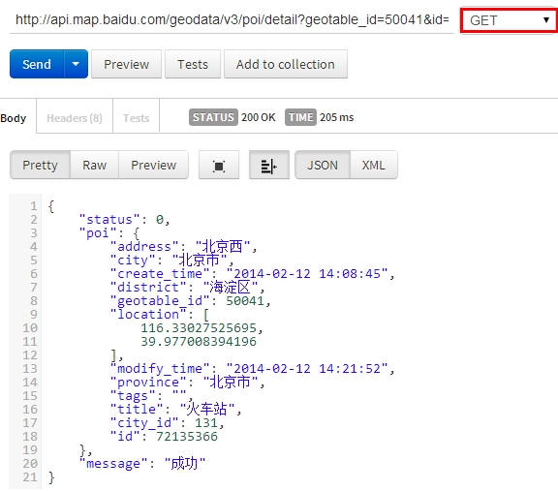

3.4 修改数据（poi）接口

3.4.1 请求url
http://api.map.baidu.com/geodata/v3/poi/update POST请求

3.4.2 请求参数
参数名 | 参数含义 | 类型 | 备注
id | Poi的id | UInt64 | 当不存在唯一索引字段时必须，存在唯一索引字段可选
自定义唯一索引key | Value | 用户自定义类型 | 可选，若自定义索引字段和id共存时，将以id为准，且自定义索引key将被新的value
title | Poi名称 | String(256)
address | 地址
tags | tags
latitude | 用户上传的纬度 | Double
longitude | 用户上传的经度 | Double
coord_type | 用户上传的坐标的类型 | UInt32 | 1．GPS经纬度坐标  2．测局加密经纬度坐标  3．度加密经纬度坐标  4．度加密墨卡托坐标  必选
geotable_id | 记录关联的geotable的标识 | String(50) | 必选，加密后的id
ak | 用户的访问权限key | String(50) | 必选
sn | 用户的权限签名 | String(50) | 可选
{column key} | 用户在column定义的key/value对 | 用户自定义的的列类别

3.4.3 响应参数（json格式）
参数名 | 参数含义 | 类型 | 备注
status | 状态码 | Int32 | 必须。  0代表成功，其它取值含义另行说明
message | 响应的信息 | String(50) | 对status的英文描述

3.4.4 请求响应示例
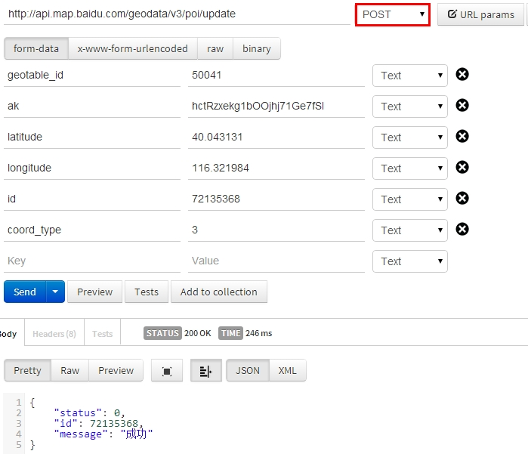

3.5 删除单个数据（poi）接口（支持批量）

3.5.1 请求url
http://api.map.baidu.com/geodata/v3/poi/delete POST请求

3.5.2 请求参数
参数名 | 参数含义 | 类型 | 备注
id | 被删除的id | UInt64 | 如果传了这个参数，此其它的删除条件会被忽略，此时此操作不是批量请求。只会最多删除一个poi
自定义唯一索引key | Value | 用户自定义类型 | 可选，若自定义索引字段和id共存时，将以id为准，且自定义索引key将被新的value
ids | id列表 | 以,分隔的id | 最多1000个id,如果有这个条件,其它条件将被忽略.
{index key} | 用户在column定义的key/value对 | 用户在column定义的key/value对 | column需要设置了is_index_field=1。  对于string，是两端匹配。  对于int或者double，则是范围查找，传递的格式为：最小值,最大值。当无最小值或者最大值时，用-代替，同时，此字段最大长度不超过50，最小值与最大值都是整数.
title | 名称 | String(256) | 可选
tags | 标签 | String(256) | 可选
bounds | 查询的矩形区域 | String(100) | 格式x1,y1;x2,y2分别代表矩形的左上角和右下角
geotable_id | geotable_id | String(50) | 必选
ak | ak | String(50) | 必须
sn | 用户的权限签名 | String(50) | 可选

3.5.3 响应参数（json格式）
参数名 | 参数含义 | 类型 | 备注
Status | 状态码 | Int32 | 必须。  0代表成功，其它取值含义另行说明
Message | 响应的信息 | String(50) | 对status的描述
Id | Job id | String

3.5.4 请求响应示例
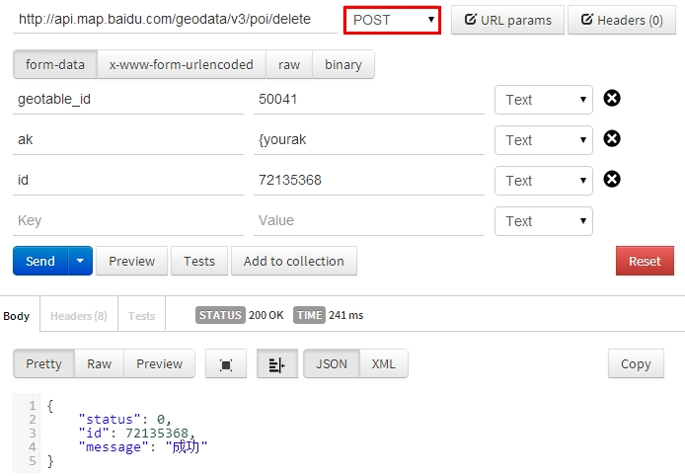

3.6 批量上传数据文件（post poi csv file）接口

3.6.1 请求url
http://api.map.baidu.com/geodata/v3/poi/upload POST请求

3.6.2 请求参数
参数名 | 参数含义 | 类型 | 备注
geotable_id | 导入的geotable的标识 | UInt32 | 必须
poi_list | 输入的poi列表名称 | File | 必须，小于10M
ak | Ak | String(50) | 必须
sn | 用户的权限签名 | String(50) | 可选
timestamp | 时间戳 | UInt32 | 可选，sn存在时必选

导入文件（Poi_list）的CSV格式：
参数名 | 参数含义 | 类型 | 备注
title | Poi名称 | String(45) | 必选
latitude | 用户上传的纬度 | Double | 必选
longitude | 用户上传的经度 | Double | 必选
coord_type | 用户上传的坐标的类型 | UInt32 | 1.GPS经纬度坐标  2.国测局加密经纬度坐标  3.百度加密经纬度坐标  4.百度加密墨卡托坐标
{column key} | 用户在column定义的key/value对 | 用户自定义的类类别 | 可选

3.6.3 响应参数（json格式）
参数名 | 参数含义 | 类型 | 备注
status | 状态码 | Int32 | 必须。  0代表成功，其它取值含义另行说明
message | 响应的信息 | String(50) | 对status的英文描述
job_id | 导入job的id，可以用这个job_id查询这个job后续的导入情况调用job/listimportdata接口详情见下 | string | 必须

3.6.4 请求响应示例
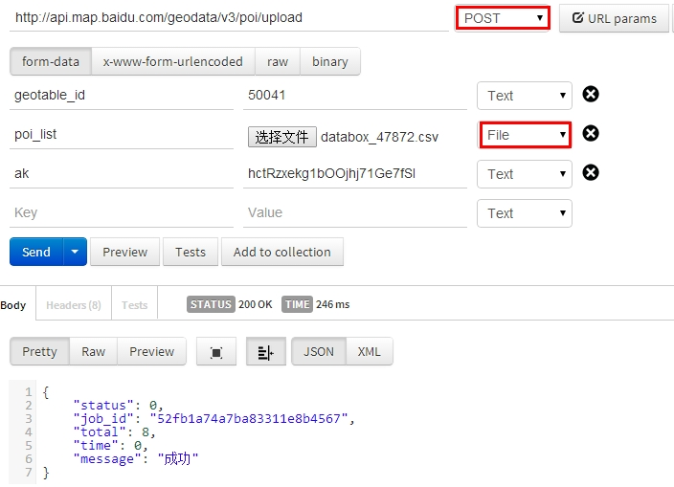

附：批量导入示例文件（data.csv）
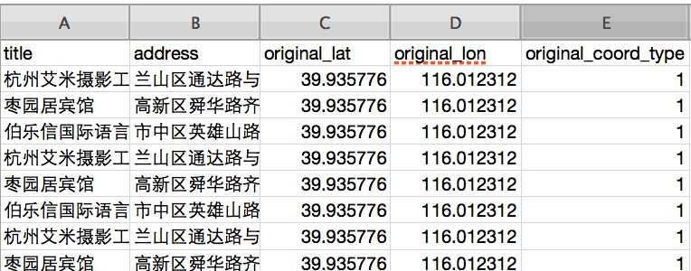

3.7 批量上传进度查询接口（支持查询成功，失败poi）

3.7.1 请求url

http://api.map.baidu.com/geodata/v3/job/listimportdata GET请求

3.7.2 请求参数
参数名 | 参数含义 | 类型 | 备注
geotable_id | 导入的geotable的标识 | uint32 | 必须
job_id | 导入接口返回的job_id | string（50） | 必须
status | Poi导入的状态 | uint32 | 默认为0 全部 1失败 2成功
page_index | 分页索引 | uint32 | 默认为0
page_size | 分页数目 | uint32 | 默认为10，上限为100
ak | 用户的访问权限key | string(50) | 必选。
sn | 用户的权限签名 | string(50) | 可选。
timestamp | 时间戳 | uint32

3.7.3响应参数（json格式）
参数名 | 参数含义 | 类型 | 备注
status | 状态码 | int32 | 必须。0代表成功，其它取值含义另行说明
message | 响应的信息 | string(50) | 对status的英文描述。
total | 导入poi总数目 | int32 | 必须
size | 当前返回个数 | int32 | 必须
process_status | 导入进度状态 | int32 | 0进行中 1完成
process_total | 导入总数 | int32
process_failed | 导入失败总数 | int32
process_success | 导入成功总数
datas | Array[  poi=>array(),//导入的poi信息  msg=>导入状态信息] | Array
Header | 导入的header信息 | Array
time | 导入总时间 单位s | int32

- 批量操作任务（JOB）查询进度接口

4.1 批量操作任务查询（list job）接口

4.1.1 请求url
http://api.map.baidu.com/geodata/v3/job/list GET请求

4.1.2 请求参数
参数名 | 参数含义 | 类型 | 备注
type | Job类型 | Int32(<10) | 可选，导入类别 ,即本次job的批量操作类型标识
status | Job状态 | Int32(<10) | 可选，目前是1：新增，2：正在处理，3：完成。
ak | Ak | String(50) | 必须
sn | 用户的权限签名 | String(50) | 可选

4.1.3 响应参数（json格式）
参数名 |  | 参数含义 | 类型 | 备注
status |  | 状态码 | Int32 | 必须。  0代表成功，其它取值含义另行说明
message |  | 响应的信息 | String(50) | 对status的英文描述
jobs |  | job结果列表 | Array | 必选
 | id | 数据id | String | 必选
 | create_time | 用户创建日期 | String | 可选
 | modify_time |  | String | 可选
 | error | 错误码 | Int32 | 可选
 | poi_fail | 导入失败的 | UInt32 | 可选
 | poi_size | 导入总数的 | UInt32 | 可选，可能为0
 | poi_success | 导入成功的 | UInt32 | 可选
 | status | 状态 | Int32 | 必选
 | type | 类型 | Int32 | 可选

4.1.4 请求响应示例
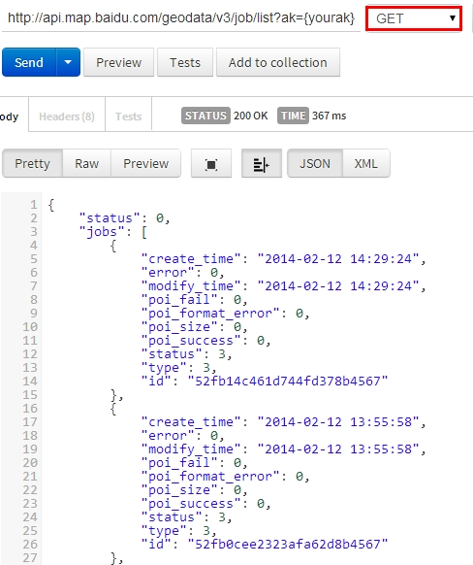

4.2 根据id查询批量任务（detail job）接口

4.2.1 请求url
http://api.map.baidu.com/geodata/v3/job/detail POST请求

4.2.2 请求参数
参数名 | 参数含义 | 类型 | 备注
id | Id | UInt64 | 必须
ak | Ak | String(50) | 必须
sn | 用户的权限签名 | String(50) | 可选

4.2.3 响应参数（json格式）
参数名 |  | 参数含义 | 类型 | 备注
Status |  | 状态码 | Int32 | 必须。  0代表成功，其它取值含义另行说明
Message |  | 响应的信息 | String(50) | 对status的英文描述
Job |  | job结果列表 | Dict | 必选
 | Id | 数据id | String | 必选
 | create_time | 用户创建日期 | String | 必选
 | modify_time | 用户修改时间 | String | 必选
 | Error | 错误码 | String | 必选
 | poi_fail | 导入失败的 | UInt32 | 可选
 | poi_size | 导入总数的 | UInt32 | 可选，可能为0
 | poi_success | 导入成功的 | UInt32 | 可选
 | Status | 状态 | Int | 必选
 | Type | 类型 | Int | 必选

4.2.4 请求响应示例
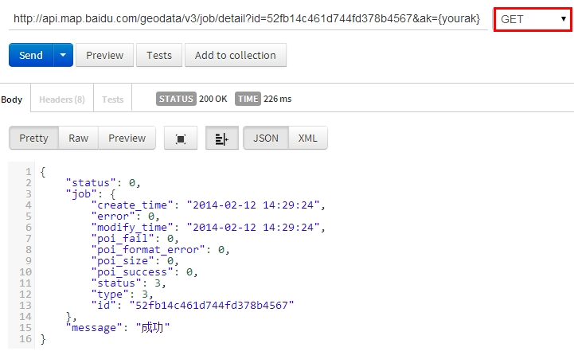

5. 返回码定义值表
0: 成功
1: 服务器内部错误
2: 参数错误
3: http method错误
21: 此操作为批量操作
22: 同步到检索失败
31: 服务端加锁失败
32: 服务端释放锁失败

1001: 表的name重复
1002: 表的数量达到了最大值
1003: 表中存在poi数据，不允许删除

2001: 列的key重复
2002: 列的key是保留字段
2003: 列的数量达到了最大值
2004: 唯一索引只能创建一个
2005: 更新为唯一索引失败，原poi数据中有重复

2011: 排序筛选字段只能用于整数或小数类型的列
2012: 排序筛选的列已经达到了最大值
2021: 检索字段只能用于字符串类型的列且最大长度不能超过512个字节
2022: 检索的列已经达到了最大值
2031: 索引的列已经达到了最大值
2041: 指定的列不存在
2042: 修改max_length必须比原值大

3001: 更新坐标必须包含经纬度和类型
3002: 唯一索引字段存在重复
3031: 上传的文件太大

控制服务部分的错误码：
202-205、210、233 无请求权限
231 用户uid，ak不存在
232 用户、ak被封禁
234 sn签名计算错误
210 权限资源不存在

345 分钟配额超额
346 月配额超额
347 年配额超额
348 永久配额超额
355 日配额超额
350 配额资源不存在

